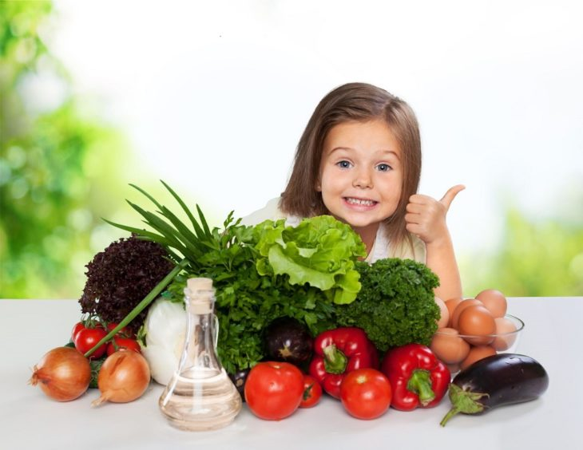**ПРАВИЛА ЗДОРОВОГО ПИТАНИЯ:**

Когда ребенок начинает ходить в школу, требования к его питанию меняются, ведь у школьников довольно большие психологические и умственные нагрузки. К тому же, многие дети посещают спортивные секции. При этом организм продолжает активно расти, поэтому к вопросам питания ребенка школьного возраста всегда следует уделять достаточно внимания. Необходимо обеспечить правильное питание школьнику и приучить его к полезной еде.

**Принципы здорового питания:**

* в течении дня с пищей должно поступать столько калорий, чтобы покрыть энергозатраты ребенка;
* рацион школьника должен быть сбалансирован по незаменимым и заменимым нутриентам (биологически значимые элементы);
* учитывать индивидуальные особенности организма ребенка;
* минимум 60% белков в рационе ребенка-школьника должно поступать из продуктов животного происхождения;
* количество получаемых с пищей углеводов для школьника должно быть в 4 раза больше, чем количество белка или количество жира;
* быстрые углеводы (сладости) должны составлять до 10-20 % всех углеводов;
* важно чтобы ребенок питался регулярно;
* в рацион школьника должны входить: хлеб, картофель, злаки. Мучные изделия лучше готовить на муке грубого помола;
* один-два раза в неделю в рацион должна быть включена рыба, а так же минимум 1 раз в неделю красное мясо;
* бобовые рекомендуется включить в рацион 1-2 раза в неделю;
* должно присутствовать пять порций овощей и фруктов;
* сладости и жирные продукты допустимы, если они собой не заменяют собой полезную и здоровую пищу, поскольку в печенье, тортах, вафлях, картофеле фри и других подобных продуктах очень мало витаминов и минеральных компонентов;
* стоит минимизировать поступление с пищей синтетических пищевых добавок, а так также специй;
* включение в рацион свежевыжатых соков из овощей и фруктов.

Уважаемые родители! Надеемся, что наши советы помогут вам организовать правильное питание ваших детей. Сбалансированный рацион питания, богатый всеми необходимыми веществами, непременно обеспечит детям заряд энергии и крепкое здоровье. При правильном питании Вы очень скоро заметите, что ребёнок стал чаще радовать вас хорошим настроением, здоровым цветом лица и успехами в школе.

**Памятка для родителей**

Почему детям необходимо здоровое питание? Ваш ребёнок - самый лучший! Он заслуживает быть здоровым, жизнерадостным и успешным. Если вы хотите, чтобы ваши дети росли сильными, активными и приносили «пятерки» - чаще обращайте внимание на то, что они едят. Ведь пища - единственный источник пищевых веществ и энергии, обеспечивающий непрерывный рост и развитие молодого организма. Основы здоровья закладываются в школьные годы. Правильное питание ребёнка в этот период - залог его хорошего физического и психического здоровья на всю жизнь. Уверенность в себе, успехи в учёбе, концентрация внимания и способность к запоминанию, напрямую зависят от рациона питания.

«ГЛАВНОЕ - ВОВРЕМЯ ПОДКРЕПИТЬСЯ!»

Учебный день по энергозатратам можно сравнить с многочасовым спортивным соревнованием. Ритм жизни школьника очень динамичен: он учит стихи, извлекает корень из числа, пишет диктант, а в следующий момент уже бежит кросс на лыжах. И так всю неделю. Очень важно, чтобы здоровый рацион питания каждый день полностью восстанавливал силы и энергию ребёнка. Школьник испытывает огромную потребность в пищевых веществах, витаминах и минералах, особенно в белке, железе, кальции, йоде.

КАК ОБЕСПЕЧИТЬ ЗДОРОВОЕ ПИТАНИЕ СВОИМ ДЕТЯМ?

1. РАЗНООБРАЗЬТЕ РАЦИОН ПИТАНИЯ ШКОЛЬНИКА. ВСЕ ПРОДУКТЫ ДЕЛЯТСЯ НА 5 ОСНОВНЫХ ГРУПП:

1. Хлеб, крупяные и макаронные изделия. 2. Овощи, фрукты, ягоды. 3. Мясо, птица, рыба, бобовые, яйца и орехи. 4. Молочные продукты, сыры. 5. Жиры, масла, сладости. В ежедневное меню ребёнка и подростка должны входить продукты из всех 5 основных групп. Только тогда питание растущий организм школьника получит полный набор необходимых пищевых веществ в достаточном количестве.

2. СБАЛАНСИРУЙТЕ ПИТАНИЕ РЕБЁНКА. Составляйте сбалансированное меню на каждый день. Ежедневно включайте в него продукты, богатые необходимыми питательными веществами. Соотношение белков, жиров и углеводов в рационе питания должно быть 1:1:4.

ОСНОВНОЙ ИСТОЧНИК БЕЛКОВ: мясо, рыба, яйца, молочные и кисломолочные продукты (кефир, творог, сыры), крупы.

ОСНОВНОЙ ИСТОЧНИК ЖИВОТНЫХ ЖИРОВ: мясные и молочные продукты. ОСНОВНОЙ ИСТОЧНИК РАСТИТЕЛЬНЫХ ЖИРОВ: подсолнечное, кукурузное и рыжиковое масло, орехи (фундук, грецкий, кедровый и т.д.), семена подсолнечника. ОСНОВНОЙ ИСТОЧНИК ЛЕГКОУСВОЯЕМЫХ УГЛЕВОДОВ: свежие плоды (фрукты) и ягоды, молочные продукты.

ОСНОВНОЙ ИСТОЧНИК ПИЩЕВЫХ ВОЛОКОН (КЛЕТЧАТКИ): фрукты, ягоды и овощи, бобовые (фасоль, соя, чечевица), крупы (гречневая, овсяная, перловая и т.д.) и продукты, созданные на их основе (хлеб, зерновые хлопья, макароны и т.д.)

Меню школьника должно быть разнообразным. Если вы хотите, чтобы ребёнок ел с аппетитом, не увлекайтесь «супами на неделю»